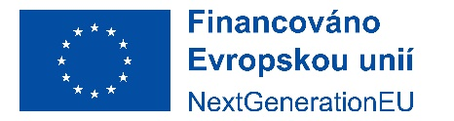

Stále pokračuje program Národní plán obnovy: Doučování
Nejprve nabízíme statistické ohlédnutí za doučováním v období září – prosinec 2022.
- Celkově zaměstnanci naší školy (pedagogové i asistenti) realizovali v tomto období 1 237 vyučovacích hodin.
- Věnovali se během nich 214 žákům (což je aktuálně 44 % všech žáků naší školy).
- Poskytovali jsme doučování především v malých skupinkách do čtyřech žáků.
- Délka jednoho vyučovacího bloku věnovaného jedné skupině žáků byla průměrně 11 hodin.
- Učitelé nezapomněli reagovat ani na okamžité požadavky výuky. Na takové jednorázové doplnění učiva byla použita necelá desetina hodin.
Národní plán obnovy nám umožňuje v doučování pokračovat i v dalším období. Podrobili jsme výsledky a výstupy prvního období pečlivé analýze. Na jejím základě pokračujeme ve druhém pololetí. Věnujeme se nyní prioritně následujícím skupinám:
- Doplňování učiva žáků s obtížným sociálním zázemím
- Doplňování učiva pro žáky s dlouhodobou absencí
- Příprava žáků na přijímací zkoušky
- Pokračování v systematickém doplňování učiva pro žáky se zdravotním omezením
- Jednorázové aktivity spojené s okamžitým řešením výukových problémů

